Til heimini!

Viðvíkjandi tilmælum um koronustøðuna í Føroyum

Nú eru stig tikin, frá almennari síðu, til herd ferðatilmæli:

https://corona.fo/news/703/landsstyrid-herdir-ferdatilmaelini?_l=fo
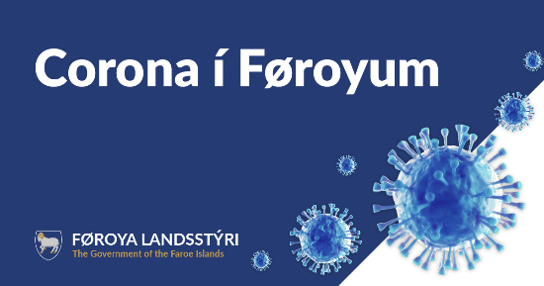 | Landsstýrið herðir ferðatilmælini  Landsstýrið tekur nú stig til at herða ferðatilmælini. Á tíðindafundi fyrrapartin gjørdi løgmaður greitt, at sama um koronustøðan í Føroyum er góð í løtuni, so er neyðugt at styrkja átøkini kring mørkini til Føroya, tí tað er júst har, at okkara høvuðssmittukelda er. “Uttanlands sígga vit, at smittutilburðirnir veksa við miklari ferð. Fólk sleppa…  corona.fo

Hetta merkir, at næmingar, sum hava verið uttanlands,
skulu hava fingið negativt svar upp á fyrstu koronukanning eftir heimkomu!

Skúlin mælir staðiliga til, at víst verður serligt varsemi til 6. dagur er farin og onnur royndin er tikin.

Í skúlanum ber ikki altíð til heilt at halda tilmælið um frástøðu, tí skúli hevur felagskapin sum aðaltátt og hetta sampakkar ikki altíð við tilmælini.

Men, vit mugu royna okkara besta og soleiðis gera okkara til at verja felagskapin, við at halda tilmælini.

Vinarliga

Marjun Holm, skúlastjóri
Skúlin á Argjahamri

